SKRoot(Pro) 模块开发指南
- 简单的SKRoot模块。
(1). 包含头文件#include "kernel_module_kit_umbrella.h"
(2). 编写模块入口skroot_module_main 与“模块名片”
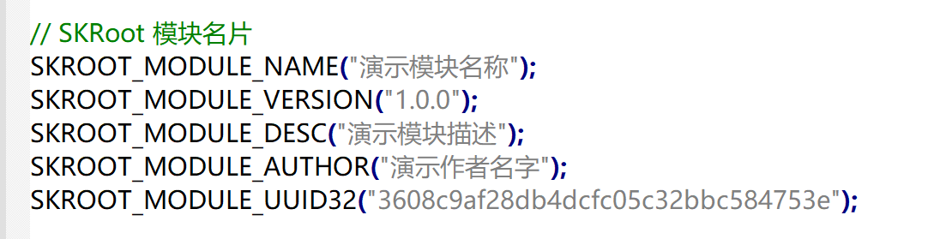
(3). 使用Android NDK编译出.so文件，再压缩成ZIP压缩包，就是模块产物了。
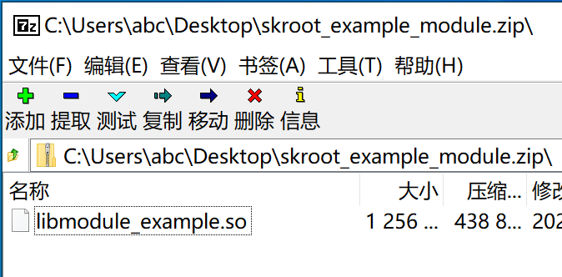
参考项目：module_example

- 为SKRoot模块添加WebUI页面。
有两种实现方法，选其一即可，也可并存：
方法一：新建wwwroot文件夹并在里面放入网页资源文件，首页命名为index.html，然后将wwwroot文件夹一起打包进ZIP压缩包。
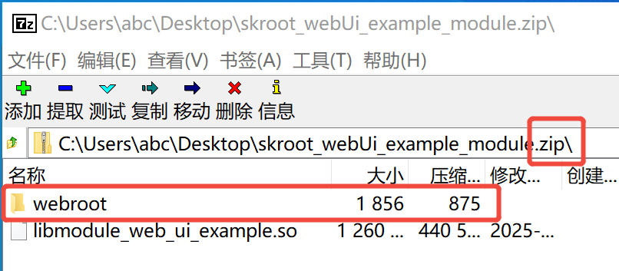
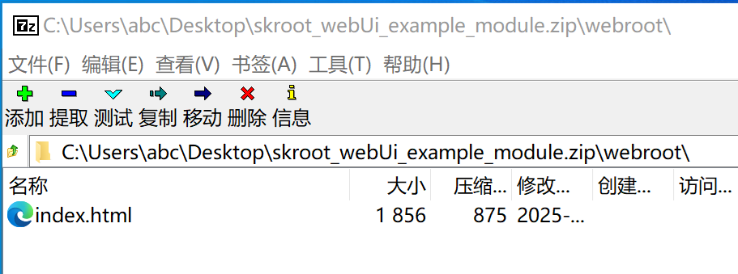

方法二：在源码处的“模块名片”添加SKROOT_MODULE_WEB_UI，并填入HTTP回调响应类
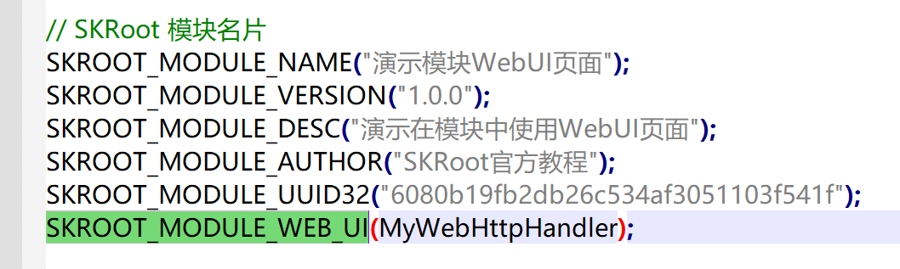
参考项目： module_web_ui_example

